Конспект урока окружающего мира в 4 классе.
Тема: Водные богатства нашего края

Этап урока | Методы и приёмы; Виды деятельности | Продолжительность этапа урока
1. Организационный момент | Напутствие на плодотворную работу | 2 мин
2.Актуализация опорных знаний учащихся | А)Блиц-опрос. Б)Игра «Узнай меня!» | 5 мин
3. Постановка учебной задачи | Постановка темы, цели урока. | 5мин
4. Открытие новых знаний | Беседа  Работа в парах- заполняют таблицу | 5 мин
5. Практическая работа. | Практическая работа на карточках: реки области, схема реки.  Продолжи предложение.  Физминутка | 5 мин
6. Исследовательская работа | Сообщения учеников с опорой на карты-схемы бассейнов трёх рек области | 10 мин
7. Закрепление и осмысление знаний | Самостоятельная работа  Рассказ про акцию «Чистый берег»  Пословица  Тест «Да или Нет». Оценивание | 10 мин
8. Итог урока. Рефлексия | Анализ успешности усвоения нового материала | 3 мин
План урока

Тип урока: изучение нового материала (с элементами исследования)
Цель: Знакомство с водоемами нашего края и их значением в жизни человека. Задачи
Предметные
- Сформировать представления у учащихся о водоемах нашего края.
- Познакомить с видами водоемов, их значением и охраной.
- Развивать умение работать с картой, учебником.
- Раскрыть значение водоемов в природе и жизни человека. Показать необходимость и способы охраны водоемов
Метапредметные.
- Создавать условия для развития познавательной активности детей, связной речи, умению анализировать, сравнивать, делать выводы на основании рассуждения.
- Способствовать развитию умения планировать свои действия.
- Формировать умение контролировать и оценивать свою работу.
принимать и сохранять целевые установки урока;
классифицировать объекты окружающего мира (водоёмы);
взаимодействовать в группе при выполнении учебных заданий;
следовать правилу в дидактической игре;
осуществлять контроль и коррекцию;
формулировать выводы из изученного материала;
отвечать на итоговые вопросы и оценивать свои достижения на уроке.
Личностные
- Способствовать воспитанию гражданственности, патриотизма, формированию личной ответственности за сохранение и приумножение природных богатств края.
- формирование устойчивых учебных мотивов, интереса к изучению окружающего мира через практическую работу, развитие доброжелательности, готовности к сотрудничеству с учителем и учащимися.
Методы обучения: наглядный, словесный, практический, проблемно-поисковый.
Формы организации познавательной деятельности: фронтальная, парная, групповая, индивидуальная.
Оборудование: - учебник А.А. Плешаков; -физическая карта России; -карта Архангельской области; -глобус; -индивидуальные карточки – карты Архангельской области; -схема реки; -мультимедийная презентация.
Ход урока
1. Организационный момент
УЧИТЕЛЬ: Я вижу, что у вас сегодня прекрасное настроение.
Вы справитесь с любым заданием. Садитесь.
Покажите нам, на какую оценку вы настроены сегодня работать.( пальчики)
2. Актуализация опорных знаний учащихся
Девиз на доске: Самый главный багаж в жизни - это ЗНАНИЯ!
А)Блиц-опрос.
УЧИТЕЛЬ:Предлагаю быстро ответить на вопросы:
1.Как называется край, где мы живём?
2. В какой природной зоне?
3. Как называется равнина, на которой расположен наш район?
4. Какая поверхность нашего края? 5.Как называется наш областной центр? 6.Как называется наш районный центр? 7. Чем богата наша область?
Б) Игра «Узнай меня!» (узнать по описанию форму поверхности земли)

УЧИТЕЛЬ: Молодцы! Встаньте, кто доволен своими знаниями.
- Я надеюсь, когда вы вырастете, то постараетесь сделать так, чтобы наш родной край стал еще краше, чтобы не было таких мест, от которых обидно и больно на душе. (Слайд2)
3. Постановка учебной задачи
УЧИТЕЛЬ: ( кручу глобус) Если на карту Земли посмотреть,
Земли на Земле всего одна треть.
Странный вопрос возникает тогда:
“Планета должна называться …“Вода”?” (Слайд 3)

УЧИТЕЛЬ: Почему поэт предложил переименовать планету?
Дети: Потому что на нашей планете мы видим много воды. Нашу планету называют голубой.
УЧИТЕЛЬ: О чем мы сегодня будем говорить на уроке?
Дети: Мы будем говорить о водоемах
УЧИТЕЛЬ: Мы сегодня будем говорить не просто о водоёмах, а о водных богатствах.
- Можно ли воду на земле назвать богатством? Почему?
Дети: Вода нужна всем живым существам. Без воды нет жизни на земле
УЧИТЕЛЬ: Мы изучаем раздел «Наш край». Тема урока «Водные богатства нашего края».
( карточка с темой на доску)
- Задачи (Слайд 4)

УЧИТЕЛЬ: Проблемный вопрос. Почему воду нужно беречь, ведь её на земле очень много? Всякая ли вода подходит живым существам и растениям?
4. Открытие новых знаний.
УЧИТЕЛЬ: Какие водоёмы существуют на Земле?
Дети: Океан, море, озеро, река, пруд, канал, водохранилище, ручей.
(Названия-карточки вывешиваю на доску )
УЧИТЕЛЬ: Разделим названные водоёмы на две группы по их происхождению. Водоёмы, созданные природой (естественные) и созданные человеком (искусственные).
(Работа в парах, а 1ученик работает у доски.) Проверяем.
( карточка 1),

естественные | река  озеро  море  пруд  океан  водохранилище  ручей  канал | искусственные

УЧИТЕЛЬ: Какие водные объекты находятся в нашем крае?
- Подчеркните их в таблице карандашом.
5. Практическая работа.
А) -Возьмите карту Архангельской области (Карточка 2)
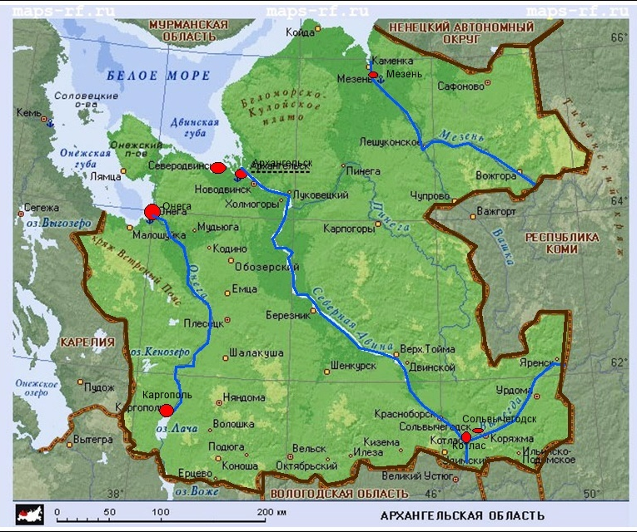 Вы видите 3 главные реки нашего региона. Назовите их.
Б) - Смотрим схему реки. (Карточка 3)
УЧИТЕЛЬ: Продолжи предложение.
(Дети называют и обводят ответ на схеме.)
*Место рождения реки, её начало называется… – исток.
*Маленькие реки называются… – притоками. Притоки могут быть левыми и правыми.
*Река может впадать в море или озеро или другую реку, место называется …– устье.
*Канал, углубление, по которому течет река–это..русло. Русло реки имеет уклон, поэтому вода в реке течет, у реки есть течение.
*Земная поверхность, с которой по ручьям и притокам собирается вода в одну реку, называется бассейном этой реки.
Физминутка
Трава маленькая-маленькая. (Делают приседания.)
Деревья высокие-высокие. (Поднимают руки вверх.)
Ветер деревья качает-качает. (Вращаются.)
То направо, то налево наклоняет. (Наклоняются вправо, влево.)
То вверх, то назад. (Потягиваются вверх, назад.)
То вниз сгибает. (Наклоняется вперед.)
Птицы летят-прилетают. (Машут руками-«крыльями».)
Ледоход на реках проходит-кончается ( руки в замоки вверх)
Ученики тихонько за парты садятся. (Садятся за парты.)
6. Исследовательская работа. (Сообщения учеников)
УЧИТЕЛЬ: Мы отправляемся в путешествие по водным просторам Архангельской области. Я вам предлагаю начать разговор о Северной Двине . Почему?
Дети: Главная артерия региона.
Сообщение
Река Северная Двина — река на севере Европейской части России. Длина реки Северная Двина 744км Река Северная Двина принимает на своем пути большое количество других речек. Среди них самыми крупными притоками являются: Вага, Вычегда, Пинега. На берегах Северной Двины расположено семь русских городов. Это (по направлению от истока к устью): Великий Устюг, Красавино, Котлас, Сольвычегодск, Новодвинск, Архангельск и Северодвинск. - Река Северная Двина образуется слиянием рек Сухона и Юг (у города Великий Устюг в Вологодской области). Далее течёт на север, в Архангельскую область. Возле Архангельска и Северодвинска впадает в Двинскую губу Белого моря. В реке водится рыба язь, плотва, щука, окунь, лещ, налим, карась.
(слайды 5-6)
УЧИТЕЛЬ: А теперь говорим о Мезени. Почему?
Дети: главная река района.

(слайды 7-8) Сообщение Река Мезень
Река Мезень — река в республике Коми и Архангельской области. Длина 966 км. Река Мезень берёт начало из болот на западных склонах Тиманского кряжа (республика Коми). Делая изгиб. течёт в сторону Архангельской области. Протекая через Архангельскую область, постепенно поворачивает на север. А после слияния с Вашкой, резко поворачивает на север. Возле города Мезень впадает в Мезенскую губу Белого моря. Реку Мезень питают 15187 притоков – рек и ручьев
В реке водится рыба щука, чир, хариус, ленок, налим, елец, лещ, нельма, омуль, рыбец, рипус, сиг, судак. Семга
- Онега Сообщение (слайд 9)
Онега — река на северо-западе России, в Архангельской области. Длина реки Онега 416 км. Берёт начало из озера Лача. Течёт по равнине, местами образуя широкие плёсы. Течёт вначале в северном направлении, делая излучину возле города Мирный. В 75 км от устья река разделяется на Большую Онегу и Малую Онегу, которые затем вновь сливаются. Возле города Онега впадает в Онежскую губу Белого моря. Берега сравнительно высокие, залесённые, в среднем течении имеются заливные луга. В реке водится рыба язь, плотва, щука, окунь, карась, семга.
УЧИТЕЛЬ: А теперь я проверю, насколько вы были внимательны. Что общего у всех рек Архангельской области?
Дети: Впадают в Белое море.
УЧИТЕЛЬ: Называю вам новое географическое понятие – губа. (Слайд 10)
Физминутка (музыкальная)
7. Закрепление и осмысление знаний

УЧИТЕЛЬ: все наши водоёмы уникальных. Это наше богатство. Но, к сожалению, мы не понимаем этого. Человек своей хозяйственной деятельностью, небрежным отношением загрязняет водоёмы. Об этом нам поведали условные знаки.
- (Рабочая тетрадь с. 70 задание 3. Работа в паре). Проверка
УЧИТЕЛЬ: продолжим работу с учебником.
- (Работа с учебником стр. 148 «Боль природы»)
УЧИТЕЛЬ: Какой вывод вы можете сделать?
ДЕТИ делают вывод.
УЧИТЕЛЬ: Люди разные. Кто-то загрязняет территорию, но многие люди этого не делают. У нас в селе Лешуконское каждую весну проходит акция «Чистый берег»…
(Рассказ подготовленного ученика или учителя)
УЧИТЕЛЬ: Наш край богат лесами и водоемами. А теперь предлагаю вам обсудить пословицу. (Пословица «Лес и вода-брат и сестра»)
-Как понимаете смысл? Когда-то указом Ивана Грозного, а позднее и Петра 1 руки отрубали тем людям, кто рубил деревья в радиусе 100м от реки. Почему?
Дети: В природе всё взаимосвязано. Сбережем лес - сберегаем воду. Есть вода- живет и лес.
УЧИТЕЛЬ Проблемный вопрос. Почему воду нужно беречь, ведь её на земле очень много? Всякая ли вода подходит живым существам и растениям?
Дети: Вода нужна разная. И соленая, и пресная…
УЧИТЕЛЬ: А чем же вы можете помочь нашим водоёмам? ( если затрудняются - учебник, последний абзац.)
Домашнее задание. Стр. 146–147. Муравей Вопросик и Мудрая Черепаха просят тебя написать письмо своим сверстникам из других городов и сёл, призывающее бережно относиться к водным богатствам. В письме постарайся доказать, что водные богатства в любом уголке страны нуждаются в охране.
УЧИТЕЛЬ: Предлагаю оценить свои знания по теме урока. ( работают на обратной стороне карточки схемы реки)
Тест «Да или нет»
- Естественные водоемы – это река, озеро, море, океан. +
- Место, где река впадает в другую реку, озеро или море – это исток. –
- Река Вашка- это приток Мезени
- Между двумя реками люди прорыли углубление и пустили воду. Так появился канал. +
- Приток – это углубление, по которому течёт река. –
- Главными водными артериями Архангельской области являются 3 реки: С Двина, Онега, Мезень. +
- В Лешуконском районе районе протекает река .Волга –
- Чтобы вода в водоёмах была чистой, на берегах нужно строить фабрики и заводы.
(Слайд11) Проверьте свою работу по образцу. Оцените работу.
8. Итог урока. Рефлексия
УЧИТЕЛЬ:Кто достиг запланированного результата? Кто получил оценку ниже, чем мечтал в начале урока?
- Над чем вас заставил задуматься урок?
Дети: Беречь воду. Запасы не бесконечны.
УЧИТЕЛЬ: Поставим последнюю точку в нашем уроке.
(Ученик читает наизусть)
Вода - это то, что всем жизнь нам дает.
Что силы и бодрости нам придает.
Кристально чиста или очень грязна.
В любом состояньи полезна она.
Давайте же воду все будем беречь.
От трат неразумных все будем стеречь.
Иначе закончится может вода, И жизнь на Земле прекратится тогда.

